1 1. Поясніть етапи завантаження системи Linux.
1) коли увімкнули живлення
bios/uefi перевіряє жилізо ( оперативку диск проц)
потім шукає boot device
2 ) bios/uefi знаходить MBR UEFI/ GPT і запускає grub
завантажувач показує меню вибору системи передає керування ядру
3) Grub читає ядро і передає йому управління
Kernel розпаковується в пам’ять ініціалізує драйвера
монтує кореневу систему
4) kernel запускає перший процес init або systemd
systemd стартує служби монтує файлові системи
5) після завантажуюься логін менеджери юзер бачить екран для входу

22. Як переглянути системні журнали?
sudo tail -f/var/logsyslog
sudo dmesg | less
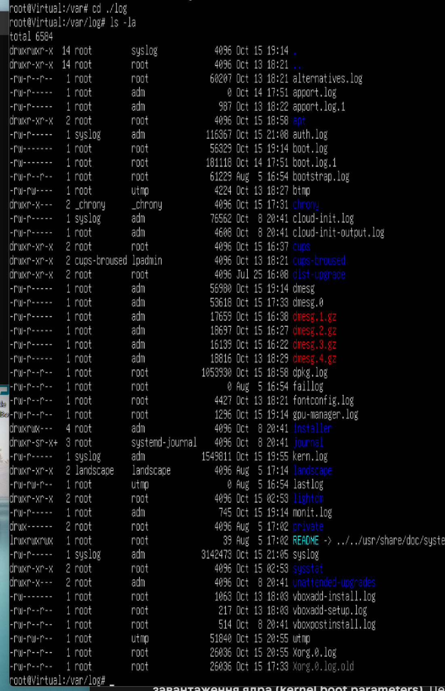
/var/log/syslog/ загалльний системний журнал
/var/log/ auth.log вхід в систему
/var/log/kernal.log ядра
/var/log/dmesg журнал ініцілізації ядра
/var/log/boot.log процес завантаження ядра

3) -rw------- : Опишіть цей дозвіл. Як додати прапорець виконуваного файлу?
-rw------- це означає що файл може читати і змінювати лише власник
Як додати прапорець виконуваного файлу?
Chmod u+x файл #власнику
Chmod g+x файл # групі
Chmod o+x файл # іншим
4). Яка різниця між apt і dpkg?
Apt- працює з реппозиторіями , може завантажувати оновлювати видаляти пакети автоматично встановлює залежності менеджер який сам підтягує потрібне через інтернет.
dpkg працює уже із завантаженими файлами
спочатку треба завантажити щось
потім поставити якщо є залежності виправити їх

